Симонова Екатерина Александровна
ГБДОУ д/с № 3
Воспитатель
Имена героев на карте нашего города
Улица Зины Портновой
12 ноября 1962 года новый проезд в Кировском районе, проходящий от Трамвайного проспекта до улицы Подводника Кузьмина, был назван в честь ленинградской школьницы Зины Портновой.
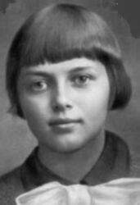
Летом 1941 г. пятнадцатилетняя школьница со своей младшей сестрой Галей уехала на каникулы в белорусский городок Волковыск. Там их и застала война. Вернуться в Ленинград сёстры не. Зина вступила в подпольную комсомольскую организацию «Юные мстители», которым руководила Е.С. Зенькова. Девушка выполняла различные задания – взрывала вражеские эшелоны, добывала оружие и важные сведения для советских партизанских отрядов, распространяла листовки.
В августе 1943 года Зина Портнова стала разведчицей в партизанском отряде имени К.Е. Ворошилова.
Партизанский штаб и подпольный райком ВКП (б) поручили Зине ответственное задание: пробраться в тыл врага и выяснить причины провала молодёжной подпольной организации. И это задание выполнила отважная девушка, но при возвращении в отряд партизанка была арестована врагами. После долгих допросов и пыток в январе 1944 г. советскую разведчицу расстреляли.
Подвиг разведчицы, ленинградки Зинаиды Мартыновны Портновой был отмечен высшей наградой Родины – званием Героя Советского Союза лишь в 1958 году. А спустя четыре года в Ленинграде появилась улица, названная в честь героини – уроженки города на Неве.
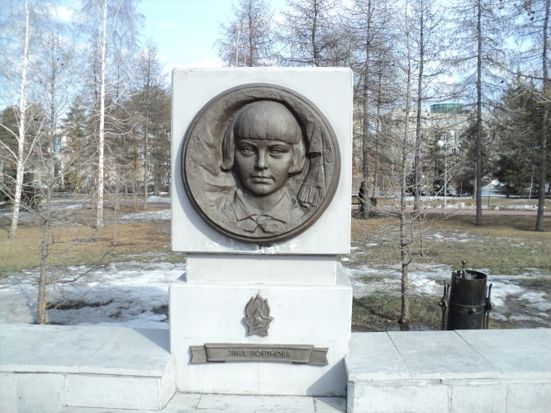
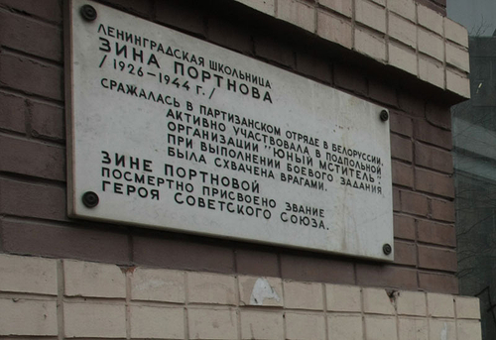

Улица Лени Голикова
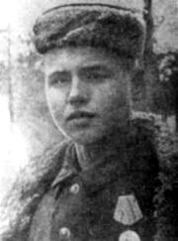
Улица имени Лёни Голикова появилась в Ленинграде 16 января 1964 г. в Кировском районе, там, где многие магистрали названы в честь защитников Ленинграда в годы Великой Отечественной войны. Она проходит от проспекта Стачек до проспекта Народного Ополчения.
Среди пионеров-героев времён Великой Отечественной войны Лёня Голиков(1926–1943) – один из самых известных.
Пятнадцатилетний мальчик из Старой Руссы, по окончании седьмого класса пошёл на фанерный завод в этом городе. Здесь он стал учиться управлять элеваторной машиной, которая грузила дрова на баржи. После оккупации фашистами города, Лёня Голиков вместе с другими рабочими завода ушёл к партизанам. В марте 1942 г. он был зачислен в 67-й партизанский отряд 41-й партизанской бригады.
Лёня Голиков участвовал в двадцати семи боевых операциях, проявляя в каждом случае смелость и находчивость. За время своей партизанской борьбы Лёня Голиков уничтожил 78 немецко-фашистских солдат и офицеров, взорвал два железнодорожных моста и 12 шоссейных мостов, подорвал девять автомашин с боеприпасами и поджёг два продовольственных склада врага, тем самым, нанеся серьёзный урон неприятельской армии.
Самым известным в череде заслуг Лёни Голикова стал случай захвата им полевой сумки с секретными картами генерал-майора инженерных войск вермахта Рихарда Вирти, направлявшегося в Лугу из Кёнигсберга, из ставки Гитлера. Это случилось 13 августа 1942 года. Лёня Голиков, выполняя задание, подорвал машину, в которой следовал генерал. В завязавшейся перестрелке юный партизан убил и генерала, и сопровождавших его офицеров, и шофёра, а ценнейшие документы доставил в штаб партизанского отряда.
Лёня Голиков погиб в бою 24 января 1943 года у деревни Станки Дедовичского района. Посмертно ему было присвоено звание Героя Советского Союза.

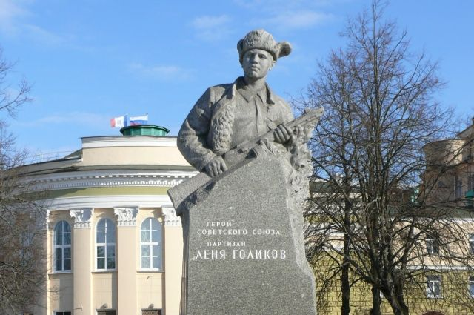
Улица Зои Космодемьянской
Улица Зои Космодемьянской проходит от проспекта Стачек в тупик за Баррикадную улицу (Кировский район).
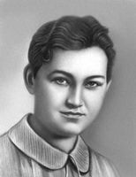
Первое название этой улицы – Ушаковская. 15 декабря 1952 г. ей присвоили имя Зои Космодемьянской – партизанки, первой женщины, удостоенной высшей награды Родины – звания Героя Советского Союза. Имя Зои Космодемьянской стало символом беззаветной любви и преданности Родине. Зоя Космодемьянская стала бойцом секретной военной части 9903, рассекреченной только после Великой Отечественной войны.
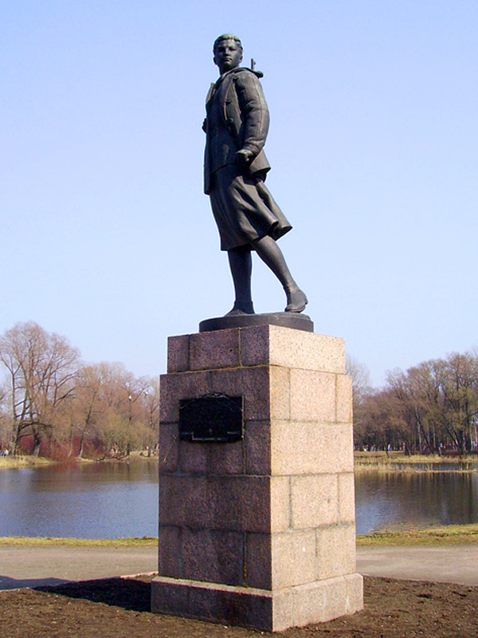
Зоя отличилась при выполнении первого же задания осенью 1941 г. Она предложила протянуть поперёк дороги, по которой в сторону Москвы регулярно мчались вражеские мотоциклисты, найденный в лесу металлический трос. Пойманный таким образом фашист был схвачен и уничтожен, а в его полевой сумке были обнаружены ценные карты и планы боевых действий на подступах к советской столице.

Второе задание оказалось для Зои последним. Партизанку жестоко пытали, но она ничего не сказала фашистам. 29 ноября 1941 года Зою Космодемьянскую повесили. Перед казнью, по свидетельству очевидцев, она призывала бороться с фашистами, говорила о непобедимости своей страны.
16 февраля 1942 года Зое Анатольевне Космодемьянской было присвоено звание Героя Советского Союза. Её именем назвали улицы, школы, пионерские дружины во многих городах страны. В Петербурге, помимо улицы, есть памятник Зое Космодемьянской, установленный в Московском парке Победы.

Улица Партизана Германа
Улица Партизана Германа проходит от Петергофского шоссе до проспекта Народного Ополчения (Красносельский район).
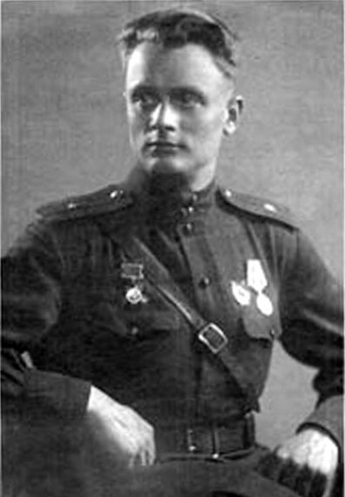
Александр Герман родился в Петрограде в семье служащего. Война застала его слушателем 2-го курса Военной академии имени М.В. Фрунзе. С июля 1941 года он служил в разведывательном отделе штаба Северо-Западного фронта, затем стал заместителем командира 2-й особой партизанской бригады.
В июле 1942 года была создана 3-я Ленинградская бригада, командиром которой назначили Германа. Бригада была переброшена в партизанский край, в оккупированную врагом Псковскую область.
Герман умело применял тактику стремительных рейдов и быстрых маневров, благодаря чему 3-я Ленинградская бригада к середине января 1943 года уничтожила около тысячи трёхсот вражеских солдат и офицеров и около двадцати танков.
В начале февраля 1943 года, во время наступления войск Северо-Западного фронта, бригада при поддержке авиации нанесла массированный удар по Старорусской железной дороге, ставшей основной железнодорожной магистралью 16-й немецкой армии, по которой противник перебрасывал свои резервы. Движение было остановлено на трое суток.
Александр Герман стал общепризнанным лидером партизанского движения. Его бригада состояла из трёх партизанских полков, объединяющих двенадцать отрядов.
К началу сентября гитлеровцы подготовили очередную карательную экспедицию, главным образом, против 3-й бригады Германа. В деревне Житница неподалёку от Новоржева передовой отряд партизан наткнулся на гарнизон карателей и разбил его, однако бригада вырвалась из окружения без командира. А.В. Герман погиб. Это произошло в ночь с 5 на 6 сентября 1943 года, а уже 7 сентября вышел приказ Ленинградского штаба партизанского движения о присвоении бригаде имени погибшего командира.
2 апреля 1944 года Александру Викторовичу Герману было посмертно присвоено звание Героя Советского Союза.

Проспект Маршала Жукова
Проспект Маршала Жукова проходит от Кронштадтской улицы до проспекта Народного Ополчения (Кировский и Красносельский районы).
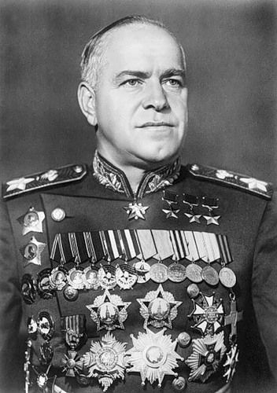
Георгий Константинович Жуков был направлен в Ленинград 10 сентября 1941 года из-под Ельни. Там руководимые им войска добились первого в этой войне успеха. Ленинград же находился в тяжелейшем положении, враг стоял у ворот, и командующий Ленинградским фронтов Клим Ворошилов не мог ничего сделать. На случай оставления города было уже намечено взорвать всё технически ценное. Лишь предельно жёсткими мерами Жукову, быстро сориентировавшемуся в критической обстановке, удалось наладить оборону города.
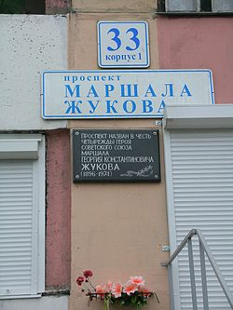
В основу своего стратегического замысла он положил использование огромной мощи корабельной и береговой артиллерии Балтийского флота, сосредоточенного в то время в городе и его ближайших окрестностях.
8 мая 1945 года маршал Советского Союза Жуков, получивший это воинское звание в 1943 г., от имени Советского Верховного Главнокомандования принял капитуляцию нацистской Германии. Георгий Жуков первым в Советском Союзе был награждён орденом «Победа» за выдающийся вклад в победу в Великой Отечественной войне.
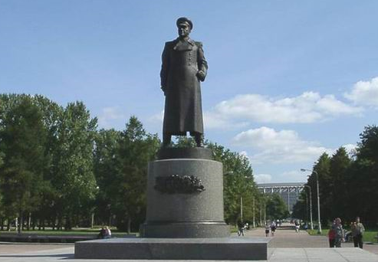
Георгий Константинович был депутатом Верховного Совета СССР 1-4-го созывов. Он умер 18 июня 1974 года и был похоронен у Кремлёвской стены.

Улица Маршала Говорова
20 декабря 1955 года новая магистраль в Кировском районе, проходившая от улицы Якубениса (ныне Краснопутиловская улица) до железнодорожной линии, получила имя маршала Говорова.
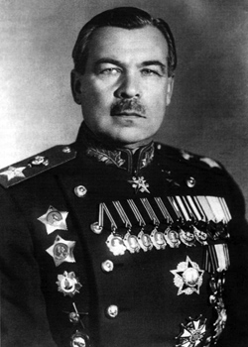
Леонид Александрович Говоров (1897–1955) был назначен командующим войсками Ленинградского фронта в апреле 1942 г. Под его руководством осуществлялся план активной обороны Ленинграда. В январе 1944 г. войска Ленинградского фронта комбинированным ударом из районов Ораниенбаума и Пулкова начали бои за окончательное освобождение Ленинграда от фашистской блокады. Летом того же года полководческий талант Л.А. Говорова со всей яркостью проявился в боях за освобождение Карельского перешейка от финских войск, сражавшихся на стороне гитлеровской Германии.
Леонида Александровича Говорова всегда отличало личное мужество, в случаях необходимости он неоднократно находился не передовом рубеже под обстрелом врага. Из-за другого качества – любви к полному порядку и абсолютной точности во всём – он получил среди подчинённых прозвище «Аптекарь».
Неоценима роль командующего Ленинградским фронтом и в легендарном концерте, состоявшемся 9 августа 1942 года, когда в Большом зале филармонии была исполнена Седьмая симфония Дмитрия Шостаковича. Под руководством Говорова была разработана операция «Шквал», которая предотвратила бомбёжку Ленинграда во время прямой трансляции героической симфонии в радиоэфире.
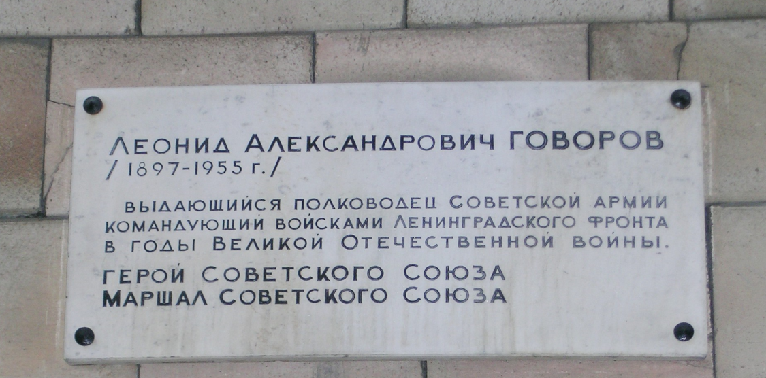
Улица Маршала Захарова
Улица Маршала Захарова проходит от улицы Доблести до проспекта Маршала Жукова.
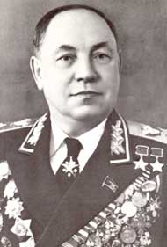
15 июля 1974 года новая улица в Красносельском районе получила имя маршала Советского Союза Матвея Васильевича Захарова (1898–1972).
Прозорливость и мудрость Захарова ярко проявились в первый же день Великой Отечественной войны. Генерал-майор Захаров, основываясь на полученных разведданных, 20 июня 1941 года срочно перебазировал самолёты Одесского военного округа, где он был начальником штаба, на заранее подготовленную площадку, понимая, что вторжению врага будет предшествовать бомбардировка аэродромов. В итоге, утром 22 июня фашистские лётчики под Одессой подвергли бомбардировке пустую авиаплощадку.
В период войны штабы Калининского, Степного, 2-го Украинского и Забайкальского фронтов, руководимые Захаровым, успешно разработали более двадцати фронтовых наступательных операций.
Первую звезду Героя Советского Союза Матвей Васильевич получил за образцовое выполнение заданий командования по руководству операциями против немецко-фашистских захватчиков и японских милитаристов 8 сентября 1945 года, вторую – за заслуги в строительстве и укреплении вооружённых сил СССР – 22 сентября 1971 г. Он также был удостоен звания Героя Чехословацкой республики за освобождение Брно и Праги.
После войны Матвей Васильевич был начальником Генштаба и первым заместителем министра обороны СССР, главнокомандующим группой советских войск в Германии.

Мемориальная доска дважды Герою Советского Союза М.В. Захарову в г. Ленинград на здании штаба Ленинградского военного округа.
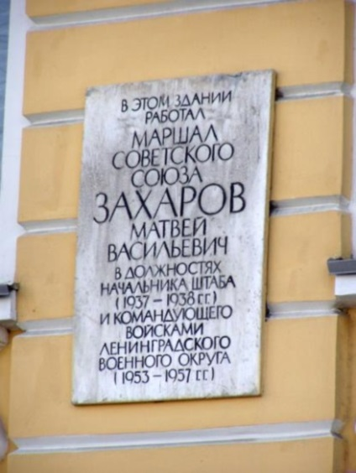
.

Улица Солдата Корзуна
16 января 1964 года новая улица в Ульянке (Кировский район) получила имя Героя Советского Союза Андрея Григорьевича Корзуна (1911–1943).
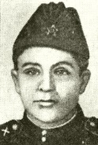
Андрей Корзун – украинец. Но родился он в Белоруссии, в Гомельской области. Погиб в русском городе Ленинграде, защищая честь и свободу своей Родины – СССР.
Это произошло 5 ноября 1943 года в Лесном порту, где находилась батарея, в которой служил Андрей Корзун. Когда фашисты начинали обстрел Ленинграда, советские артиллеристы били из района Лесного порта по вражеским батареям.
Осколком снаряда Андрей Корзун был тяжело ранен. Другой раскалённый осколок зажёг орудийные заряды. Истекая кровью, Корзун пополз к разрастающемуся пламени. Когда наводчик добрался до огня, у него уже не было сил даже на то, чтобы сбросить с себя шинель и притушить ею пламя. Он сам лёг на огонь. Он решил погасить его своим телом. Это стоило ему жизни.
21 февраля 1944 года за совершённый подвиг Андрею Корзуну было присвоено звание Героя Советского Союза.
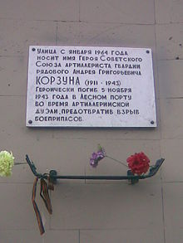
Через 20 лет в городе, за который он отдал свою жизнь, появилась улица его имени.

Улица Маршала Казакова
Улица Маршала Казакова проходит от проспекта Стачек до улицы Десантников. По проекту она должна идти дальше, до Финского залива.
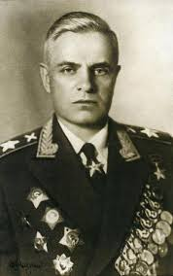
15 июля 1974 года новая улица в Красносельском районе была названа в честь Василия Ивановича Казакова (1898–1968) – маршала артиллерии, Героя Советского Союза, одного из мастеров высочайшего класса по организации артиллерийского наступления.
С именем Василия Ивановича Казакова связываются такие понятия, как «артиллерийское наступление», «двойной огневой вал», «массированный артиллерийский удар». Артиллерийские операции, проведённые Казаковым во время Великой Отечественной войны, признаны классическими. Они до сих пор подробно изучаются во всех военных академиях мира. Ни до него, ни после в мире не было человека, который командовал бы таким колоссальным количеством артиллерии. После войны он был командующим артиллерии группы советских войск в Германии.
В 1958 году, благодаря его настойчивости и энергии, министерство обороны и ЦК КПСС приняли решение о выделении ПВО в отдельный род войск – Противовоздушная оборона Сухопутных войск, а Казаков стал первым его командующим. Василий Иванович Казаков избирался депутатом Верховного Совета СССР 2-го созыва.
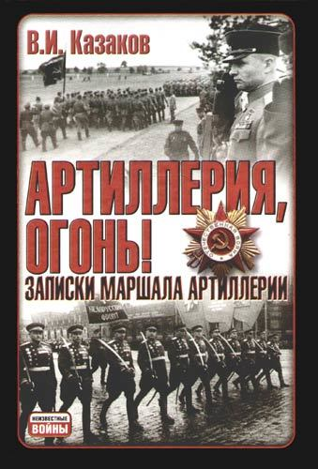
Маршал Казаков умер 25 мая 1968 года и был похоронен на Новодевичьем кладбище в Москве.

Улица Адмирала Трибуца
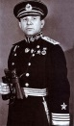
Эта улица появилась в Петербурге в 2009 г., хотя название ей было дано тридцатью годами ранее – 16 октября 1978 г. Улица проходит от Финского залива до Петергофского шоссе в створе улицы Пограничника Гарькавого (Красносельский район).
Владимир Филиппович Трибуц (1900–1977) – уроженец Петербурга. В 1918 году добровольцем вступил в ряды Военно-Морского флота. Практически вся его жизнь связана с Балтийским флотом. В 1939 г. он был назначен его командующим.
Главной военной заслугой адмирала Трибуца стала проведённая под его руководством переброска 2-й ударной армии войск из Лисьего Носа в Ораниенбаум Это позволило сконцентрировать на Ораниенбаумском плацдарме мощную ударную силу для операции «Нева-2» по полному снятию блокады Ленинграда, начавшейся в январе 1944 года.
После Великой Отечественной войны адмирал Трибуц занимал руководящие должности в министерстве обороны Советского Союза, избирался депутатом Верховного Совета СССР.
Улица Адмирала Черокова
Улица Адмирала Черокова появилась в Петербурге 29 апреля 2009 г. Она названа в честь вице-адмирала Виктора Сергеевича Черокова (1907–1995), командующего Ладожской военной флотилией в 1941–1944 гг. Она проходит от Финского залива до Петергофского шоссе (Красносельский район).
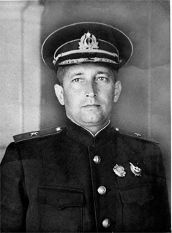
Виктор Сергеевич Чероков награждён двумя орденами Ленина, тремя орденами Красного Знамени, орденом Ушакова 2-й степени, орденам Трудового Красного Знамени и орденом Красной Звезды.
Вице-адмирал Чероков умер в 1995 году, его похоронили на московском Троекуровском кладбище. Виктор Чероков – почётный гражданин Новой Ладоги – города, в котором базировалась Ладожская военная флотилия.

Улица Летчика Пилютова
Улица Лётчика Пилютова проходит от улицы Чекистов до проспекта Народного Ополчения (Красносельский район).16 января 1964 г. улице присвоили имя Героя Советского Союза Петра Андреевича Пилютова (1906–1960).
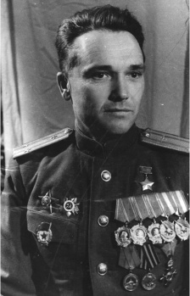
В 1934 г. Пилютов участвовал в операции по спасению челюскинцев в качестве бортмеханика известного лётчика Молокова.
В этой операции Пилютову принадлежало интересное изобретение. Для того, чтобы вывозить из ледового лагеря на двухместном самолёте Р-2 не двух, а четырёх человек, бортмеханик Пилютов придумал прикрепить под крылья самолёта ящики от грузовых парашютов и сажать в них людей. Уже во второй рейс Молоков с Пилютовым спасли сразу четверых челюскинцев. За эту операцию Пётр Пилютов получил свой первый из четырёх орденов Ленина.
Всего за время войны Пётр Пилютов сбил семнадцать самолётов противника, а боевых вылетов совершил 1945. А за время всей лётной службы Пилютов поднимался в небо 8788 раз.В 1955 г. полковник Пилютов ушёл в запас и жил в Ленинграде. Он умер 24 марта 1960 года и был похоронен в Александро-Невской лавре.
Улица Подводника Кузьмина.
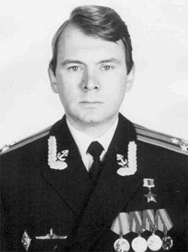
Она начинается у стыка улицы Зины Портновой и проспекта Ветеранов и идёт до проспекта Народного Ополчения. Названа в честь Павла Семёновича Кузьмина (1914–1943) – героя обороны Ленинграда в годы Великой Отечественной войны, командира подводной лодки Щ-408.
Экипаж лодки в мае 1943 года в течение трёх суток пытался преодолеть сетевые и минные заграждения у острова Вайндхо, которые выставили фашисты на пути из Финского залива в Балтийское море.Когда на подлодке закончились запасы воздуха и люди стали задыхаться, Павел Кузьмин принял решение о всплытии.Всплыв на поверхность, лодка, тут же обнаруженная авиацией, вступила в неравный бой, в котором потопила два вражеских катера. Получив несколько повреждений, Щ-408 не сдалась врагу в плен, а погрузилась в воду, не спустив флага.
В память о командире этой героической подводной лодки и названа улица.
Улица Танкиста Хрустицкого
Улица Танкиста Хрустицкого проходит от проспекта Ветеранов до проспекта Народного Ополчения (Кировский район).
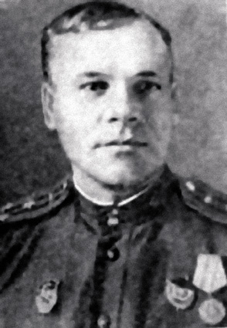
Ранее эту улицу называли Припарковой. 15 мая 1965 года ей присвоили имя командира 30-й гвардейской отдельной танковой дивизии Героя Советского Союза, Владислава Владиславовича Хрустицкого (1901–1944). В этом районе многие улицы носят имена героев Великой Отечественной войны – Зины Портновой, Подводника Кузьмина, Лёни Голикова.
Уроженец села Червоно, ныне Ямпольского района Винницкой области(Украина), он работал машинистом. В Красной Армии – с 1924 года. В 1938 г. окончил бронетанковые курсы командного состава. В боях Великой отечественной войны участвовал с самого её начала.
В январе 1943 года во время операции «Искра» по прорыву блокады Ленинграда танки бригады Хрустицкого участвовали в освобождении Шлиссельбурга, а позднее – в ликвидации петергофско-стрельнинской группировки врага, затем освобождали Гатчину и Кингисепп.
26 января 1944 года, за день до полного снятия ленинградской блокады, прорывая Северный вал противника, бригада Хрустицкого освободила посёлок и железнодорожную станцию Волосово, открыв советским войскам дорогу на Нарву.
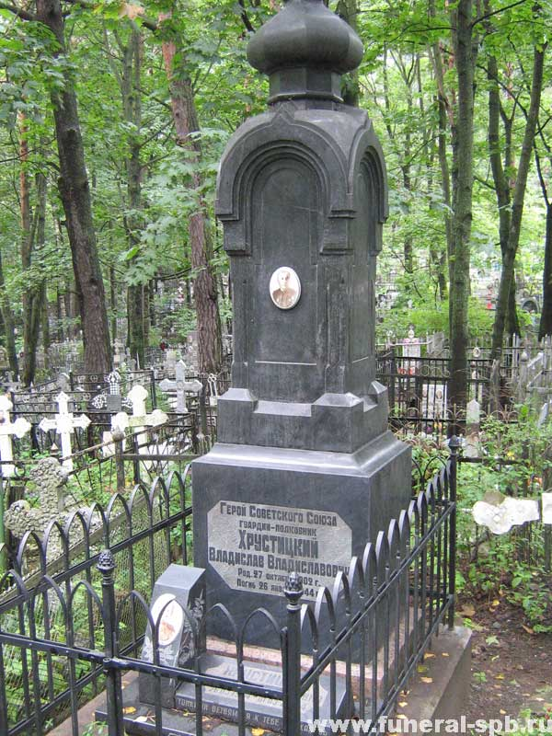
Полковник Хрустицкий погиб в этом бою.

21 февраля 1944 года ему было присвоено звание Героя Советского Союза. Могила В. В. Хрустицкого находится на Шуваловском кладбище в Петербурге.

